Návrh změnového požadavku (ID06)
IS DTM PSK

Doplnění formátů předávaných dat přes IS DMVS (ID06)

Požadavek

Požadavek na úpravu Ad hoc výdejů
Služby pro výdej dat pro Ad hoc výdeje oproti ZD požaduji navíc kromě JVF další výstupní formáty (SHP, DGN, GPKG). Toto rozšíření je nad rámce ZD a je potřeba ho řešit jako změnový požadavek. V rámci WS bylo se Zadavatelem diskutované možné řešení a zvolená varianta, kdy všechny formáty jsou generovány na straně ISTEM. Pro implementaci bude dále nutná specifikace výdejních formátů (společné pro všechny kraje) na straně IS DMVS.
Byla dodána specifikace pro převody do jednotlivých formátů, specifikace byla předána v souboru: 2024-05-21 v01 JVF DTM 1_4_3.zip

Požadavek na úpravu některých stavových výdejů
Další požadavek, který nevychází z předpisu ČÚZK, ale je to požadavek kraje Praha a SČK, je na export vybraných stavových výdejů v jiných formátech než JVF.
Požadavek na export v jiných formátech, než JVF je pro tyto ZPS stavové výdejové sady:
- Sada 1. Podrobné body ZPS
- Sada 2. Odvozené plošné typy objektů
- Sada 3. ZPS s výjimkou podrobných bodů a odvozených plošných typů objektů (Příloha 1) a včetně konstrukčních objektů (Příloha 3)
- Sada 4. Doprovodné informace k území
Perioda aktualizace bude totožná s generováním ZPS JVF stavových výdejových sad 1, 2, 3, 4, tedy 1x měsíčně, distribučními jednotkami budou obce (pro SČK) a městské části hlavního města Prahy (Pro Prahu).
Požadavek je na tyto další formáty: shp, gpkg, dgn

Tyto další formáty budou vygenerovány, ale nebudou a nesmějí být navráceny v rámci požadavků na výdej předgenerovaných stavových dat ZPS přes výdejové služby IS DMVS. Soubory budou aplikací ISTEM pouze vygenerovány a uloženy, jejich „odběr“ bude zajišťovat přímo zadavatel (kraj Praha a SČK) vlastními silami.

Příklad výstupních souborů pro Ad hoc výdeje
Pozn.: Čerpáno z dokumentace pro výdeje dat DTM uveřejněné na url: https://dtmwiki.kr-zlinsky.cz/02_sprava/02_vydej_dat/01_vydej_dat
vykopírováno do zadání dne: 18.09.2024.
Názvy ad hoc datových sad:
- VADS-97ccb4c0-93e0-4f69-8f4f-fa037404c602.jvf.zip
- VADS-65a53737-131a-405b-b50e-7e903621453a.dgn.zip
- VADS-780ad2c7-17db-4d4b-9ddd-6562496a5b70.shp.zip
- VADS-780ad2c7-17db-4d4b-9ddd-6562496a5b70.gpkg.zip
- VVLD-467d108b-706b-4769-bc30-06bb82402df6.jvf.zip
Jmenné konvence:
- „VADS“ – Výdej ad hoc datových sad
- „VVLD“ – Výdej vlastních dat
- ID Podání z IS DMVS
- Přípona podle požadovaného formátu:
  - „.jvf.zip“ pro JVF
  - „.dgn.zip“ pro DGN
  - „.shp.zip“ pro SHP
  - „.gpkg.zip“ pro GPKG

Příklad výstupních souborů některých stavových výdejů na portál IPRu

Bude definováno.

Návrh řešení

https://ness-dtm.atlassian.net/browse/ISTEMCORE-445

Kapitola popisuje návrh řešení pro požadovanou funkčnost výše.
Návrh řešení je rozdělen na dvě části, jedna je procesní a druhá je konverzní.
Procesní část zajistí změnu procesu pro výdej tak, aby se při Ad hoc požadavku na výdej jiného formátu než JVF, nejprve vytvořilo formát Shapefile, který bude použit jako výměnný formát pro FME k vytvoření DGN a Geopackage formátu.
Konverzní část je část popisující vlastní převod do formátů SHP, GPKG pomocí externí Oracle knihovny a přidáním nových atributů do DB. DGN bude generováno pomocí FME ze Shapefile.

Předpoklady
- Úprava řeší výdej jiných formátů než JVF pouze pro Adhoc výdeje a výdeje dle bodu 1.1.2.
- Budou dodány specifikace pro export do DGN, SHP, GPKG pro aktuální formát JVF (1.4.3 +).

Související webové služby
Související službou je služba: R27a - Služba pro výdej dat pro oblast zadanou polygonem
Tato služba je vystavena na straně krajské DTM a je volána z IS DMVS.
Služba má definované dva koncové body realizující operace „vyhotovVerejnouDatovouSadu“ pro výdej veřejných dat dělených podle obsahu na DI, TI, ZPS a „vyhotovNeverejnouDatovouSadu“ pro výdej neveřejných dat dělených podle obsahu na DI, TI.
U operací se jako vstupní parametr udává kromě jiných parametrů jako je například idPodani také obsahová část, vymezené území a formát dat.
Například pro operaci vyhotovNeverejnouDatovouSadu je popis vybraných vstupních parametrů:

Název parametru | Datový typ | Povinnost | Popis parametru
obsah | string | Ano | Kód typu požadovaných dat (DI, TI). Lze zadat více kódů jako kolekci záznamů.
uzemniVymezeni | gml geometrie | Ano | Polygon oblasti, za kterou je požadován výdej dat.
format | string | Ano | Specifikace formátu, ve kterém jsou požadována data
Vlastní povolené hodnoty pro výdej dat obsahuje definice: VydejDatFormat-v1.xsd
<xs:simpleType name="VydejDatFormat">
<xs:restriction base="xs:string">
<xs:enumeration value="JVF"/>
<xs:enumeration value="DGN"/>
<xs:enumeration value="SHP"/>
<xs:enumeration value="GPKG"/>
</xs:restriction>
</xs:simpleType>

Návrh řešení procesní části
Procesní část bude upravena pro následující Ad hoc výdeje:
- Pro ZPS (Sada 9.)
- Pro DI/TI pro vlastníky (Sada 10.)
- TI (Sada 5., Sada 6.)
- DI (Sada 7., Sada 8.)
Jako mezi formát bude vytvořen jako první Shapefile, ze kterého se pak budou vytvářet ostatní typy. Samotné vytvoření souboru zajistí FME.
V případě, kdy si uživatel vyžádá jiný formát než JVF, tak se nejprve vytvoří formát typu Shapefile popř. Geopackage, a pak se do procesu výdeje začlení ještě procesní krok provolávající FME pro vygenerování souboru DGN. Výstupní soubor bude pak procesem dále zpracován (bude přejmenován dle jmenné konvence výše a bude do názvu vložen hash). Princip předání linku pro stažení souboru bude ponechán.

Rozhraní na FME

V rámci detail designu bude na rozhraní pro FME vystaveno REST API zajišťující ad-hoc funkcionalitu dle potřeb zákazníka.. Komunikace a volání rozhraní bude asynchronní. Rozhraní bude na vstupu obsahovat minimálně číslo řízení a typ požadovaného výstupu (zde DGN,) a vymezení oblasti, pro který se má daný výstup generovat. Na výstupu bude obsahovat výsledný vygenerovaný soubor/y komprimovaný do jednoho souboru. Načítání dat, ze kterých se bude exportní soubor generovat, bude FME provádět z publikační databáze a ze stejné datové sady jako při exportu do JVF. Následující schéma zjednodušené popisuje popis a datové zdroje navrhovaného řešení.
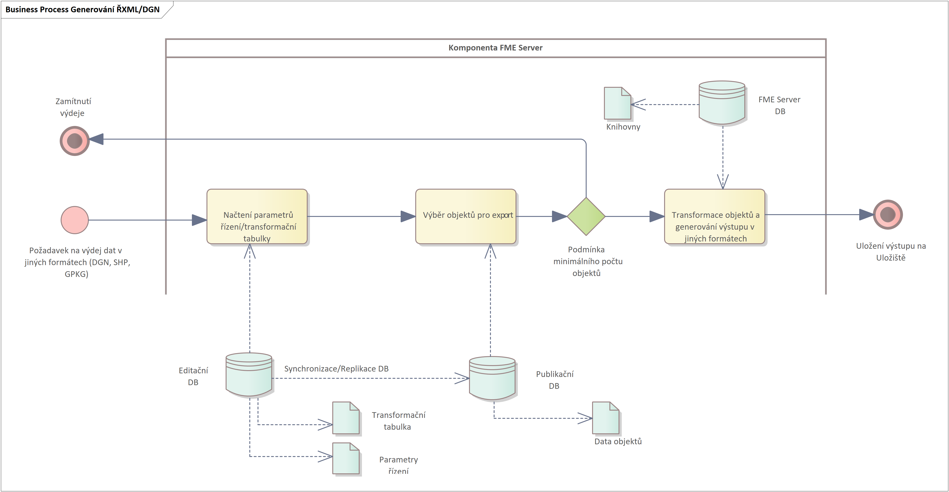

Akce/proces | Popis akce/procesu
Načtení parametrů řízení/transformační tabulky | V rámci výdej je požadován i výdej dat v jiných formátech než JVF, tedy DGN, SHP, GPKG. Systém načte parametry řízení (polygon vymezující území, typy objektů požadovaných pro export) a transformační tabulku definující styl zobrazení/atributy apod. pro jednotlivé objekty.
Výběr objektů pro export | Na základě okrajových podmínek (typy objektů) a vymezujícího území provede Systém výběr objektů z publikační databáze. V případě, že byl v rámci řízení pro výdej požadován export do vícero formátů a výběr byl již proveden, požije se stávající výběr. Tímto způsobem bude zajištěno, že pro každý typ exportu bude použita stejná datová sada.
Transformace objektů a generování DGN, SHP, GPKG | Systém provede vlastní transformaci objektů do formátu požadovaných formátů na základě konfiguračních pravidel (Transformační tabulka, Knihovny).

Datové zdroje | Popis
Editační DB | Editační databáze je datovou vrstvou aplikace ISTEM. V kontextu výdeje dat uchovává data o řízeních pro výdej jako jsou: parametry řízení, vymezující území apod. Dále jako systémový číselník uchovává Transformační tabulku, tj. definici konverzních pravidel.
FME Server DB | Databáze FME Serveru realizovaná interní databází či file systémem uchovává knihovny potřebné pro vytvoření jiných formátů (zde DGN) včetně správné symbolizace, atributů apod. Datové struktury jsou obecně nazývány knihovnami.
Publikační DB | Publikační databáze je datovou vrstvou, ze které se exportují data. Publikační databáze je synchronizována/replikována v pravidelném intervalu z editační databáze.

Všechny endpointy pro konverzi dat do jiných formátů budou poplatné jak ad-hoc výdejům, tak pravidelným výdejům, realizovaným na konci měsíce.

Návrh řešení konverzní části
Vlastní transformace bude realizována přímo v DB a pro DGN pomocí FME technologií. Transformace objektů do jiných formátu bude řízena transformační tabulkou jednoznačně přiřazující jednotlivým objektům způsob, jakým se mají zobrazovat/jaké atributy mají obsahovat apod. ve výsledném exportovaném souboru. Součástí konfiguračních podkladů pro transformaci budou i doprovodné knihovny buněk, písem, stylů apod, uložené v FME Server databázi. Transformační tabulka bude implementací specifikace pro převody do jednotlivých formátů, jež je přílohou tohoto dokumentu. Konkrétní podoba implementace bude definována ve fázi DD. Ukládání a předávání finálního souboru mezi TKP a NESS a uložení do finálního úložiště bude definováno v rámci DD.

Detailní kalkulace

Hrubý odhad pracnosti na základě aktuálně navrhovaného řešení

ID | Změnový požadavek
1. | Analýza – procesy, volání FME
2. | Analýza – API na FME, konverze na FME, analýza formátů definice výstupních souborů
3. | Detail design – procesy, transformace JVF do Shapefile + Geopacage volání FME
4. | Úprava procesů pro všechny typy Ad hoc: Ad hoc výdej ZPS, Ad hoc výdej DI/TI vlastních dat, Ad hoc výdej DI/TI
5. | Upravit procesy pro předpřipravené výdeje
6. | Příprava backend pro provolání REST API na FME
7. | Příprava číselníků a knihoven  Příprava struktury pro export  Procedura pro export dat
8. | Vytvoření konverze do formátů GPKG
9. | Vytvoření konverze do formátů SHP
10. | Vytvoření konverze do formátů DGN
11. | Testy funkcionality
13. | PM
Suma

Cena za MD (man-day) je stanovena smlouvou na 9 000,- Kč bez DPH
Celková nabídková cena za změnový požadavek činní 814 500,- Kč bez DPH

